广东省深圳市红岭教育集团2025-2026学年上学期七年级期中数学试卷
学校:___________姓名：___________班级：___________考号：___________

一、单选题
1．若零上记作，则表示（ ）
A．零上 B．零下 C．零上 D．零下
2．2025年9月3日，我国在天安门广场举行了纪念中国人民抗日战争暨世界反法西斯战争胜利80周年阅兵式，以铭记历史、珍爱和平，展示新时代国防实力，此次阅兵编设了45个方（梯）队，受阅装备中不乏国之重器．在此次阅兵中，某型号“国之重器”装备的单台长度约为1250厘米，若将这个长度用科学记数法表示，下列选项正确的是（ ）
A．厘米 B．厘米
C．厘米 D．厘米
3．下列计算正确的是（ ）
A． B．
C． D．
4．如图，在一密闭的圆柱形玻璃杯中装一半的水，水平放置时，水面的形状是（ ）
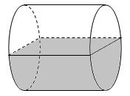
A． B．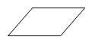 C．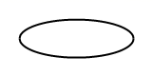 D．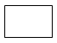
5．台风“桦加沙”强势登陆深圳，给城市带来了诸多影响．为保障居民安全，某社区紧急搭建临时避难点．搭建第一个避难点需要米的防护布，搭建第二个避难点需要的防护布比第一个少米，请用整式表示第二个避难点需要防护布（ ）
A．米 B．米 C．米 D．米
6．走马灯，又称仙音烛，据史料记载，走马灯的历史起源于隋唐时期，盛行于宋代，是中国特色工艺品，常见于除夕、元宵、中秋等节日，在一次综合实践活动中，一同学用如图所示的纸片，沿折痕折合成一个棱锥形的“走马灯”，正方形做底，侧面有一个三角形面上写了“祥”字，当灯旋转时，正好看到“吉祥如意”的字样．则在A、B、C处依次写上的字可以是（ ）
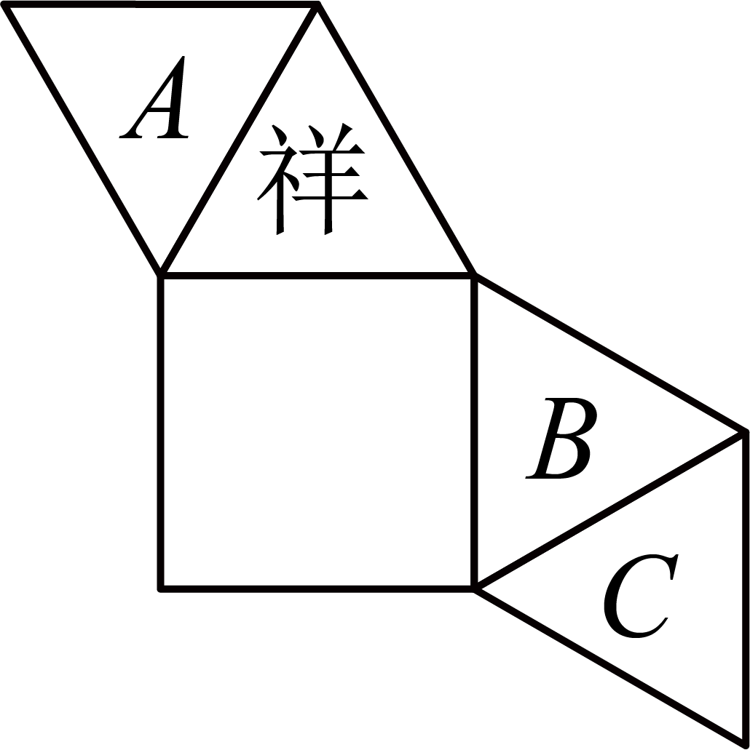
A．吉 如 意 B．意 吉 如 C．吉 意 如 D．意 如 吉
7．下列说法正确的是（ ）
A．一个数，如果不是正数，必定就是负数
B．五棱柱有10个顶点，10条棱，7个面
C．的系数为
D．是四次三项式
8．甲、乙两人在做“抢”的游戏，其规则是：“两人轮流连续数数（正整数），从开始，每人每次最多可以连续数三个数（例如：甲上一轮数了，则乙可以数或或），谁先报到，谁就胜出”．甲同学经过思考后发现只要先报就能获胜，甲同学一开始应该怎样报数才能确保胜利？（ ）
A． B． C． D．以上答案均可以

二、填空题
9．比较大小： -2____-3（填“<”或“>”）
10．将如图所示的图形绕虚线旋转一周，得到的几何体是_______．
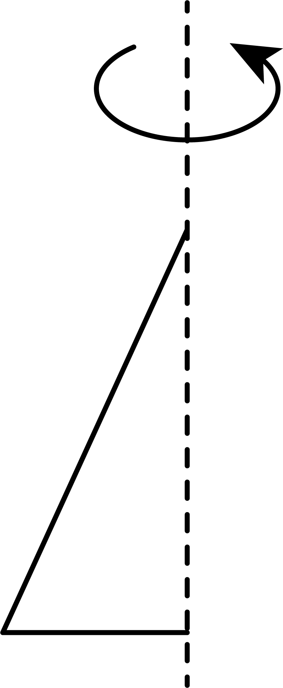
11．已知与互为倒数，与互为相反数，的绝对值等于1．则的值为_______．
12．用围棋棋子摆出下列一组图形，并按照这种规律摆下去，第6个图形用的棋子的个数为_______．
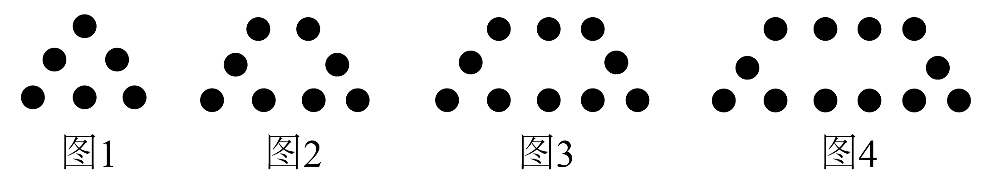
13．如图，在一条可以折叠的数轴上，A和表示的数分别是和6，为之间的一点（不与重合），以点为折点，将此数轴向右对折，使点A落在直线上，且满足，则点表示的数为________
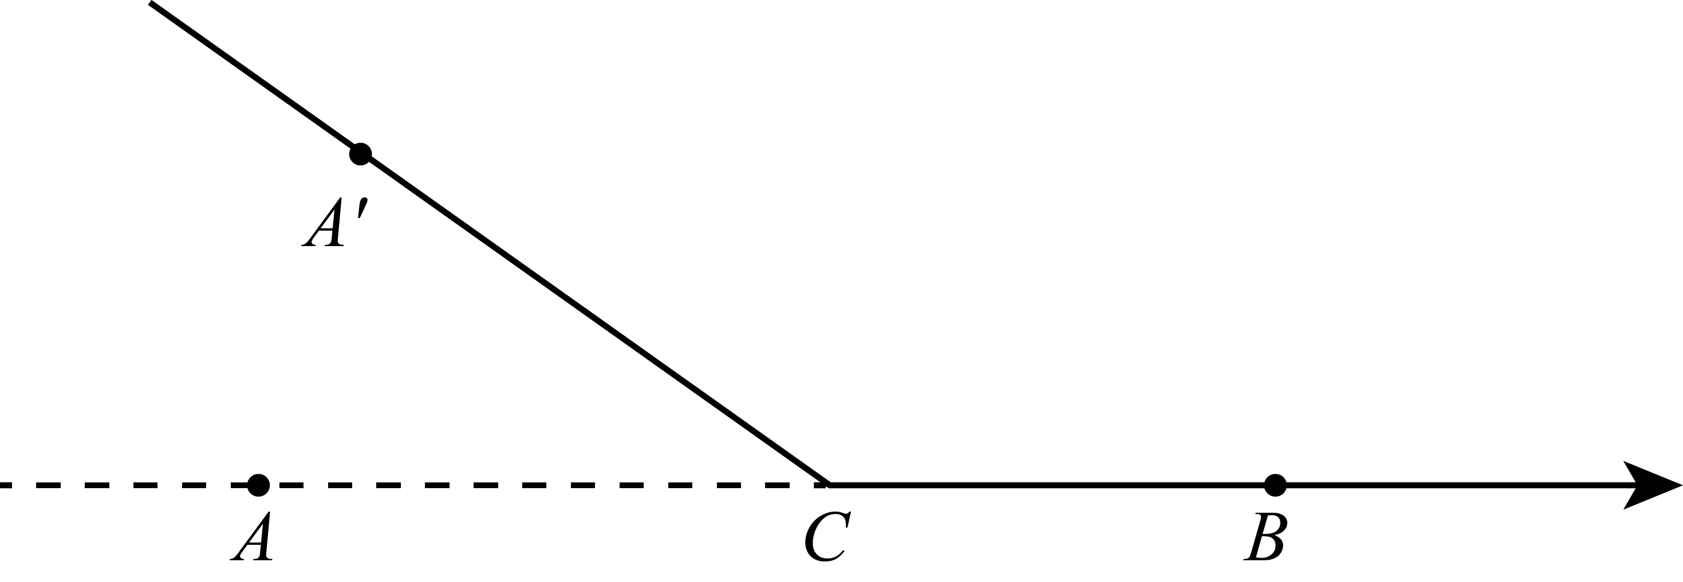

三、解答题
14．计算：
(1)
(2)
(3)
15．先化简再求值：，其中，
16．如图，是由6个大小相同的小立方体块搭建的几何体，其中每个小正方体的棱长为1厘米．
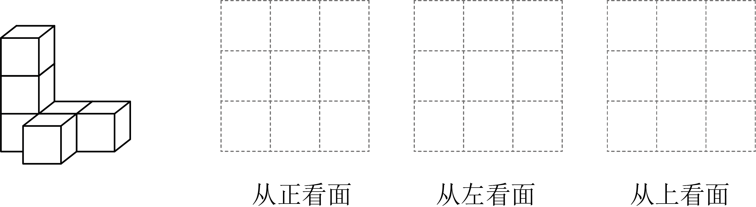
(1)请在指定位置画出该几何体从正面、左面和上面看到的形状图；
(2)在这个几何体上再添加一些相同的小正方体，使得从左面和上面看到的形状图不变，那么最多可以再添加______个小正方体．
17．定义一种新的运算：观察下列各式：；；；．
(1)计算：_____；
(2)请你想一想：的值；
(3)若，请你计算的值．
18．综合与实践
某学习小组开展自制书架的综合实践活动，如图是他们制作书架的示意图．已知每层书架的长为米，宽和高均为米，制作一个这种书架需要用到某种板材裁成的横板四块、竖板两块和后板一块．请回答下列问题：
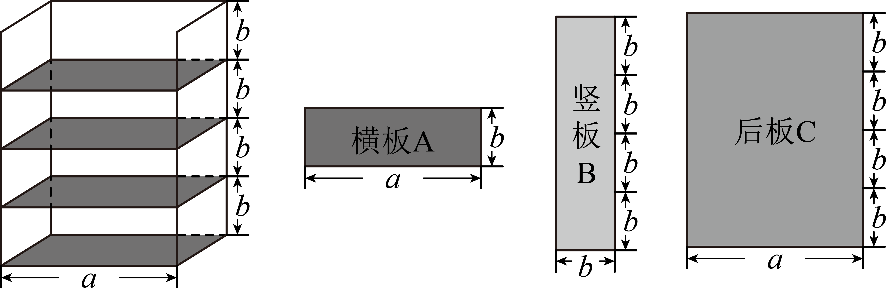
(1)每块横板的面积为_______平方米，每块竖板的面积为_______平方米，每块后板的面积为_______平方米（用含，的代数式表示）；
(2)①制作一个这种书架，需要该种板材_______平方米（用含，的代数式表示）；
②经市场调查，该种板材每平方米的售价为元．已知米，米，请计算制作一个这种书架所需板材的费用（板材损耗忽略不计）．
19．根据背景素材，探索解决问题
周末小明打算去笔架山公园野餐
素材1 | 路线图：家→炸鸡店→面包店→水果店→奶茶店→笔架山公园；
素材2 | 这条路线近似看成东西走向如果规定向东为正，向西为负，他这天行车里程（单位：）如下：；
素材3 | 滴滴车价目表：起步价（不超过时）车费8元；超过的部分，按2元/千米收费，消费满10元赠送一张8折优惠券和一张7折优惠券（每人限赠一次，优惠券在下一订单生效，且  每笔订单仅限使用一张优惠券）．
问题解决
任务1 | 求笔架山公园在家的哪个方向，并求出与家的距离；
任务2 | 计算炸鸡店到面包店所用的车费；
任务3 | 该路线如何正确使用优惠券，能使总车费最低？最低总车费是多少？（假设小明每到一个地点都会下车购物，然后换乘另一辆滴滴车前往下一个地点．）

20．【问题背景】
如图1，将一根木棒放在数轴上，木棒左端与数轴上的点重合，右端与数轴上的点重合
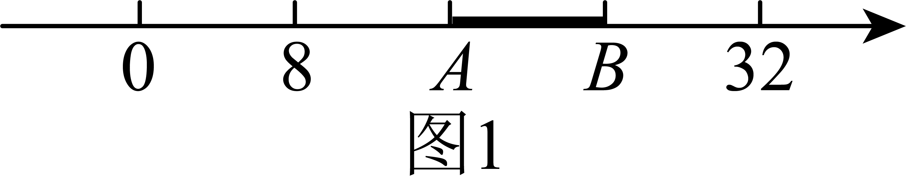
【问题探索】
（1）若将木棒沿数轴向右水平移动，则当它的左端移动到点时，它的右端在数轴上所对应的点表示的数为32；若将木棒沿数轴向左水平移动，则当它的右端移动到点时，它的左端在数轴上所对应的点表示的数为8，由此可得这根木棒的长为______
（2）图1中点表示的数是______，点表示的数是______．
【迁移应用】
（3）由【问题探索】的启发，请借助图2中的数轴解决下列问题：
一天，李明去问奶奶的年龄，奶奶说：“我若是你现在这么大，你还要45年才出生；你若是我现在这么大，我就120岁啦！”则奶奶现在多少岁？
王芳的想法是：借助图2中的数轴，将一根木棒放在数轴上，两端分别与点，重合，把李明和奶奶的年龄差看作木棒的长，奶奶是李明现在这么大时，可看作木棒沿数轴向左水平移动后，其右端移动到点，此时左端在数轴上所对应的点表示的数为－45．
①李明是奶奶现在这么大时，可看作木棒沿数轴向右水平移动后，其左端移动到点，此时右端在数轴上所对应的点表示的数为______
②求奶奶现在的年龄．
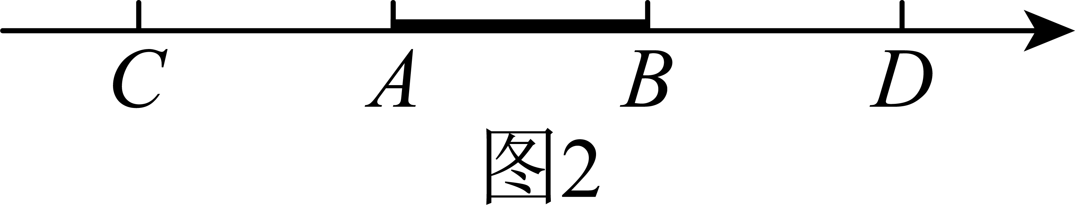
（4）如图3，、为数轴上两点，点所表示的数为，点所表示的数为10．木棒长度为1个单位，左端点为，右端点为；将木棒左端点与点重合，木棒沿数轴以3个单位/秒的速度向右水平移动，当右端点到达点时，木棒返回沿数轴向左运动；点从点出发，以1个单位/秒的速度沿数轴向左运动；若木棒与点同时出发，且当点到达点M时，木棒与点均停止运动．则当相距5个单位长度时，点所表示的数为____________．（直接写结果）
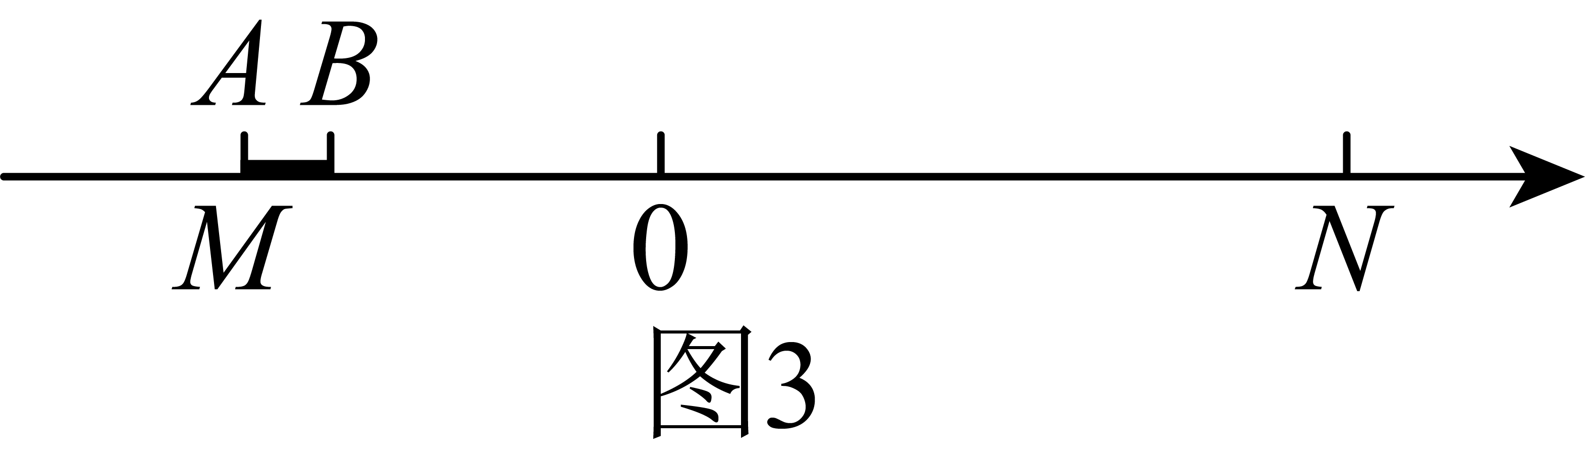

《广东省深圳市红岭教育集团2025-2026学年上学期七年级期中数学试卷》参考答案
题号 | 1 | 2 | 3 | 4 | 5 | 6 | 7 | 8
答案 | B | C | A | D | C | A | D | B

1．B
【分析】本题考查正负数的意义，运用相反意义的量的表示思想，根据零上记为正，可知零下记为负，关键是理解正负数表示相反意义的量，易错点是对正负数表示的意义混淆．
解题思路：根据正负数表示相反意义的量，判断的含义．
【详解】解：因为零上C记作，
所以零下温度记作负数，
表示零下．
故选B．
2．C
【分析】本题考查科学记数法．科学记数法的形式为 （其中 ，为整数），将转换为该形式即可．
【详解】解： ，
故选：C．
3．A
【分析】本题考查合并同类项与有理数运算，运用代数运算思想，逐一分析选项，关键是掌握合并同类项法则和有理数运算规则，易错点是同类项合并错误或有理数运算符号处理失误．
分别对每个选项按照相应运算规则计算，判断对错．
【详解】解：A：，计算正确，故此选项符合题意；
B：，原计算错误，故此选项不符合题意;
C： ，原计算错误，故此选项不符合题意;
D：，原计算错误，故此选项不符合题意;
故选：A．
4．D
【分析】根据垂直于圆柱底面的截面是长方形，可得答案．
【详解】解：由水平面与圆柱的底面垂直，
得知水面的形状是长方形．
故选：D．
【点睛】本题考查了认识立体图形，垂直于圆柱底面的截面是长方形，平行圆柱底面的截面是圆形．
5．C
【分析】本题考查整式的加减运算，运用代数式化简思想，根据第二个避难点需要的防护布比第一个少米，因此用第一个的防护布长度减去即可得到整式，再通过去括号、合并同类项化简，关键是掌握整式加减的运算法则，易错点是去括号时符号处理错误．
解题思路：根据数量关系列出代数式，再通过整式加减运算化简得出结果．
【详解】解：因为 第二个避难点需要的防护布为
所以
因此，第二个避难点需要米的防护布，
故选C．
6．A
【分析】本题考查的是简单几何体的展开图，利用四棱锥的展开图的特点可得答案．
【详解】解：由题意可得：展开图是四棱锥，
∴A、B、C处依次写上的字可以是吉，如，意；或如，吉，意；
故选A
7．D
【分析】本题考查数的分类、棱柱特征、单项式系数与多项式次数的概念，运用概念辨析思想，逐一分析选项，关键是准确掌握各知识点的定义，易错点是概念混淆或细节判断失误；
解题思路：根据数的分类、棱柱特征、单项式系数和多项式次数的定义，对每个选项进行辨析．
【详解】解：选项A：数包括正数、负数和零，零不是正数也不是负数，不符合题意；
选项B：棱柱顶点数为、棱数为、面数为，时，顶点数10、棱数15、面数7，不符合题意；
选项C：单项式系数为数字因数，的系数为，不符合题意；
选项D：多项式有三项，最高次项次数为4，符合题意；
故选D．
8．B
【分析】本题考查了数字变化规律，由条件每人每次最多可以连续数三个数，要想数到，应数到，这样无论对方叫或或，你都获胜，而数到前面应数到，依此类推，每次数的个数与对方合起来是个，你就能获胜，根据题意得出数字变化规律是解题关键．
【详解】解：∵，
∴先报数者一定要报到，
∵，
∴先报数者一定要报到，依次类推，
∴，
∴先报数者一定要报到，
故选：．
9．＞
【分析】根据两负数比较大小的法则进行比较即可得出答案．
【详解】解：∵2＜3，
∴-2＞-3，
故答案为：＞．
【点睛】本题考查的是有理数的大小比较，熟知两个负数，绝对值大的其值反而小是解答此题的关键．
10．圆锥
【分析】本题考查点、线、面、体的知识，运用空间想象思想，根据 “面动成体” 原理，关键是明确直角三角形绕直角边旋转的方式，易错点是对旋转形成的空间图形想象错误；依据直角三角形绕直角边旋转的规则，判断形成的几何体形状．
【详解】解：该图形是直角三角形绕其一条直角边（虚线）旋转一周，根据 “面动成体” 的原理，得到的几何体是圆锥．
11．1
【分析】本题考查倒数、相反数、绝对值的概念及代数式求值，运用代数代入思想，根据定义得出、、，再代入式子计算，关键是掌握倒数、相反数、绝对值的定义，易错点是概念混淆或代入计算错误．
解题思路：根据倒数、相反数、绝对值的定义确定相关值，代入式子求值．
【详解】解：∵与互为倒数，∴；
∵与互为相反数，∴；
∵的绝对值等于1，∴；
代入原式：
故答案为1．
12．
【分析】本题考查图形规律探究，运用归纳推理思想，通过分析前几个图形的棋子数找规律，关键是准确归纳出第个图形的棋子数表达式，易错点是规律归纳错误；
解题思路：分析前几个图形的棋子数，归纳出第个图形的棋子数表达式，再代入求解．
【详解】解：图1棋子数：；
图2棋子数：；
图3棋子数：；
图4棋子数：；
图n棋子数：；
当时，
故答案为．
13．0或3
【分析】本题考查了数轴上两点间的距离，设出来表示的数，根据距离得到表达式，再根据已知条件列得等式，求解即可，分类讨论是解题的关键．
【详解】解：设点C表示的数为x，
∵A和表示的数分别是和6，
∴，
以点为折点，将此数轴向右对折，使点A落在直线上，
当时，
∵，
∴，解得，
当时，
∵，
∴，解得，
∴点表示的数为0或3，
故答案为：0或3．
14．(1)
(2)
(3)
【分析】本题考查有理数的混合运算，运用有理数运算规则与运算律思想；
（1）按有理数加减法则计算；
（2）用乘法分配律简化计算；
（3）按 “先乘方，再乘除，最后加减” 顺序计算，关键是掌握有理数运算规则和运算律，易错点是符号处理或运算顺序错误．
【详解】（1）解：
；
（2）
；
（3）
．
15．，
【分析】本题考查代数式的化简求值，运用整式的加减运算思想，先去括号、合并同类项化简，再代入求值，关键是准确去括号和合并同类项，易错点是符号处理或代入计算错误；
先化简代数式，再将，代入求值．
【详解】解：
，
当，时，
．
16．(1)见解析
(2)4
【分析】本题主要考查从不同方向看几何体．
（1）根据从不同方向看几何体作图即可得；
（2）保持这个几何体从左面和上面看不变，那么最多可以再添加4个小正方体．
【详解】（1）解：几何体从正面、左面和上面看到的形状图如下：
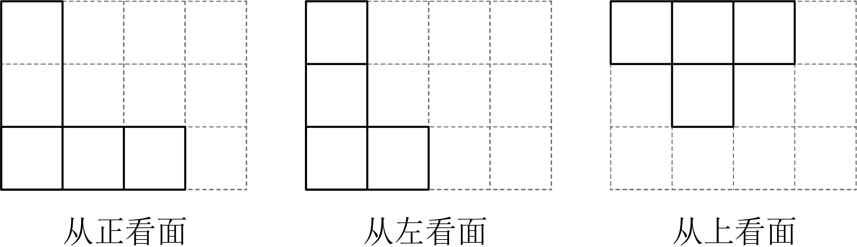
（2）解：如图所示：
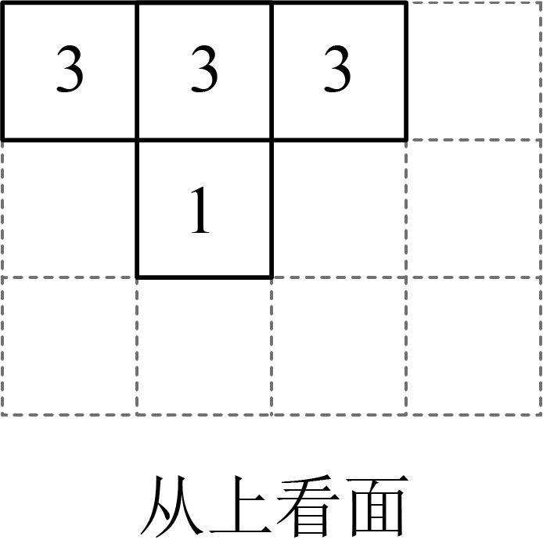
在这个几何体上再添加如图所示的小正方体个数从左面和从上面看到的形状图不变，那最多可以再添加个小正方体．
故答案为：4．
17．(1)
(2)
(3)8
【分析】本题考查的是有理数的混合运算，整式的加减，掌握它们的运算法则是解题的关键．
（1）根据题意列出算式，根据有理数的混合运算法则计算；
（2）根据题意列出代数式；
（3）根据整式的加减运算的计算法则计算即可解答．
【详解】（1）解：，
故答案为：；
（2）解：；
（3）解：由题可知：，
18．(1)，，
(2)；费用为元
【分析】本题考查代数式的应用与面积计算，运用长方形面积公式与代数运算思想；
（1）根据长方形面积公式求各板块面积；
（2）①通过各板块数量与面积求和得总面积；②代入求值算费用，关键是掌握长方形面积公式和代数运算规则，易错点是板块数量或面积计算错误．
【详解】（1）解：横板是长为宽为的长方形，面积为平方米；
竖板是长为宽为的长方形，面积为平方米；
后板是长为宽为的长方形，面积为平方米；
故答案为，，；
（2）①横板共4块，面积为；
竖板共2块，面积为
后板共1块，面积为；
总面积为平方米
②当，时，总面积为：
费用为元
答：费用为1200元．
故答案为：．
19．任务1：笔架山公园在家的西边处；
任务2：炸鸡店到面包店所需费用12元；
任务3：水果店到奶茶店用8折券，奶茶店到笔架山公园用7折券，能使总车费最低；最低总车费是元
【分析】本题考查有理数的运算与分段计费问题；
（1）用有理数加法确定方向和距离；
（2）用分段计费思想计算车费；
（3）通过优惠券策略分析找最低总车费，关键是掌握有理数运算和分段计费规则，易错点是里程计算错误或优惠券使用逻辑混乱．
【详解】解：任务1：，
答：笔架山公园在家的西边处；
任务2：（元），
答：炸鸡店到面包店所需费用12元；
任务3：
（元）
答：水果店到奶茶店用8折券，奶茶店到笔架山公园用7折券，能使总车费最低；最低总车费是元．
20．（1）；（2），；（3）①；②岁；（4）或或
【分析】本题考查数轴上的动点问题、一元一次方程的应用，运用分段讨论、模型类比思想是解题的关键；
（1）设木棒的长为，根据题意列出方程，求出的值即可；
（2）结合（1）中的木棒长度即可求解；
（3）将年龄差类比为木棒长度，结合数轴模型列方程求年龄即可；
（4）分木棒移动阶段，结合点的运动速度列方程求解即可．
【详解】解：（1）设木棒的长为，
由题意得，，
解得；
故答案为：；
（2）点表示的数是；
点表示的数是；
故答案为：，；
（3）①根据题意，此时右端在数轴上所对应的点表示的数为；
故答案为：120；
②设李明和奶奶的年龄差为岁，
由题意得，，
解得，
∴奶奶现在的年龄为（岁）；
（4）点从到的时间：（秒），
木棒从向右到到达的时间为（秒），
因此，木棒先向右运动5秒，再向左运动（秒），
设运动时间为秒，
当时（木棒向右运动）；
木棒A表示的数为；B的表示的数为；点Q的表示的数为；
，
解得或；
时，A表示的数为；
时，A表示的数为；
当时（木棒向左运动）；
木棒A表示的数为，B表示的数为，点Q表示的数为，
，
解得或（舍去），
时A表示的数为；
故答案为：或或．

